Capitolo Quinto

IL PATRONATO: UN SERVIZIO PER I LAVORATORI

5.l Rapporti tra ACLI e Patronato
Una organizzazione di lavoratori come sono le ACLI, tese nello sforzo di preparare un avvenire migliore, non poteva trascurare tra le forme della sua presenza l’opera di un Patronato efficiente.
Il Patronato ACLI, come abbiamo scritto nel primo capitolo, attingeva la sua ispira-zione e lo slancio operativo dal Magistero della Chiesa, della cui validità era profon-damente convinto.
L’impegno quindi dei numerosi addetti sociali fu per molti anni ispirato dal senso della “solidarietà cristiana” e dal dovere dell’”assistenza” verso tutti i lavoratori.
“L’assistenza sociale, esercitata con spirito cristiano, è un’attività che giova non soltanto alla vita materiale, ma anche alla vita morale del lavoratore. Infatti la carità cristiana, attraverso il corpo, sa arrivare all’anima.
I (…) Patronati e Segretariati del popolo sono realmente delle opere efficaci di apostolato cristiano.
Essi non hanno nel loro programma la beneficenza nel senso stretto di questa parola (erogazione di sussidi e di doni in natura e in danaro). Tuttavia esercitano una vera missione di carità; e in forma che è particolarmente efficace, perché più gradita al lavoratore. Essi, infatti, met-tono la carità a servizio della giu-stizia”¹.
La manifestazione esterna di questa solidarietà cristiana si esprimeva attraverso la “Giornata dell’Assistenza Sociale” (GAS).
Essa costituiva una preziosa occasione, voluta e sostenuta dalla Gerarchia², per invi-tare tutti i cattolici italiani a conoscere e ad appoggiare l’azione di assistenza svolta dal Patronato. Inoltre costituiva, per le ACLI e i suoi addetti sociali, un richiamo ai “gravi ed importanti problemi legati ad una sempre più efficace espansione delle assicurazioni sociali a tutela del mondo del lavoro”³.
La linea politica che il Movimento assunse durante gli anni 50 e soprattutto 60, in sintonia con le scelte operate al congresso di Torino, poneva costantemente il problema di un rapporto più strettamente politico tra ACLI e Patronato, si voleva chiarire la funzione e il ruolo che un servizio come il Patronato ACLI doveva avere in un movimento di lavoratori cristiani.
L’accentuazione del ruolo educativo, sociale e politico delle ACLI e la scelta prioritaria dello spazio operativo sociale, che avrebbe dovuto coinvolgere anche il Patronato, era in contrasto con il ruolo che nel tempo il Patronato era andato assumendo, un ruolo più assistenziale che politico: il nuovo modo di concepire il ruolo del Patronato entrò in conflitto con la concezione meramen-te caritativa e tecnicistica dell’azione di pa-trocinio.
Per superare le difficoltà conseguenti la presidenza nazionale delle ACLI nel 1970 mise in atto alcuni interventi per adeguare la struttura del Patronato al Movimento.
Si ristrutturò la “Sede Centrale (del Patro-nato) sulla base di un organigramma funzionale e con l’immissione in misura rile-vante di nuove energie e competenze”. Si sperimentarono dei coordinamenti “a livello regionale con l’individuazione di uno spazio e di un ruolo anche per gli organi democratici delle ACLI”. Si varò un nuovo regolamento del personale per facilitare l’interscambio di energie tra il Movimento e il Patronato. Si intensificarono “delle procedure di consul-tazione degli operatori. periferici nella predi-sposizione e nella verifica dei programmi operativi tecnici”. Si diede vita a numerosi e validi sussidi tecnici sia per gli operatori provinciali che per gli addetti sociali; in particolare si qualificò la rivista “Sicurezza Sociale” e si inserì nel settimanale delle ACLI “Azione Sociale” il notiziario “Informazioni Sociali”⁴.
La stessa GAS venne reimpostata sulle esigenze politiche del Movimento: nell’ottica della “scelta di campo” che il Movimento aveva fatto a Torino si privilegiò una riflessione interna, senza precludere iniziative verso l’esterno, verso il mondo cattolico, “in modo da far coincidere, il più possibile, l’area di impegno per il potenziamento del Patronato con l’area di impegno delle ACLI in quanto tali”⁵.
I contenuti della giornata furono resi adatti a saldare “l’azione di patrocinio, realizzata su una molteplicità di casi individuali, e la più vasta strategia di un’organica riforma del sistema previdenziale per il passaggio ormai indilazionabile, alla sicurezza sociale”⁶.
Anche se la denominazione della GAS rimase, si sottolineò che la forma aggiornata e adeguata in cui andavano tradotti i contenuti dell’assistenza era la “Sicurezza Sociale”.
La GAS costituì comunque un’occasione di “offerta di servizio”, di invito, cioè, di avvalersi delle capacità e dell’esperienza tecnica del Patronato ACLI per assicurare l’esigibilità dei diritti previdenziali dei lavoratori e di tutti i cittadini. Essa non venne ridotta ad una semplice questua, ma diventò una occasione di riflessione, di informazione, di mobilitazione civile su un tema determinante per lo sviluppo della società⁷.
Tutta questa problematica investì parzial-mente le ACLI bresciane. La presidenza Faini e le successive presidenze trovarono sostan-zialmente nel Patronato ACLI bresciano una pronta rispondenza. Alcune difficoltà na-cquero con gli addetti sociali e nei rapporti con alcuni sacerdoti che non condividevano la linea politica delle ACLI.
Sostanzialmente il Patronato ACLI di Brescia accettò l’impostazione del Patronato che andava delineandosi, anche se con alcune riserve, mai comunque espresse chiaramente .

5.2 La struttura del Patronato ACLI di Brescia
La conduzione del Patronato ACLI di Brescia seppe superare rilevanti difficoltà finanziarie ed organizzative, Per superare le difficoltà economiche durante gli anni 50 venne istituito in ogni circolo “il salvadanaio dei lavoratori”⁸ che permetteva al Patronato di perfezionare i propri strumenti operativi ed ampliare la struttura dei suoi servizi.
L’attività di patrocinio si sviluppò e si dilatò in tre direzioni: a livello territoriale, a livello aziendale e presso gli uffici di alcuni Comuni della provincia.
Sul territorio della provincia di Brescia, nei grossi e nei piccoli centri dovunque vi fosse un numero sufficiente di lavoratori, sorsero i Segretariati del Popolo; essi avevano il compito di raccogliere le pratiche di assistenza e inviarle al Patronato provinciale.
Solitamente era il circolo ACLI o un gruppo di circoli, a farsi promotore della costituzione e del funzionamento del Segretariato del popolo.
Nei comuni o in zone di forte presenza operaia il Segretariato veniva costituito direttamente dal Patronato provinciale,
Laddove non esisteva il circolo ACLI o il Comune era troppo piccolo, il Segretariato del popolo veniva collocato nei locali della parrocchia⁹. La parrocchia, inoltre, in quanto centro della vita spirituale e religiosa della popolazione del paese, spesso accanto all’attività di patronato, svolgeva attività di carattere educativo e caritativo (S. Vincenzo, ecc.).
Di particolare interesse fu l’attività svolta da alcuni Segretariati del popolo nei sanatori, oggi scomparsi, per l’assistenza ai lavoratori degenti.
Dai 72 segretariati del popolo del 1947 si passò, durante gli anni ‘50, ad un centinaio, per arrivare nel 1978 a ben 228¹⁰.
L’intuizione di portare il Patronato in fabbrica, che anticipò di 25 anni lo Statuto dei diritti dei lavoratori fu di una grande importanza in quanto portava gli strumenti di tutela previdenziale là dove, i lavoratori devono realizzare i propri diritti e dar risposta ai propri bisogni.
L’attività del Patronato ACLI nelle fabbriche incontrò grosse difficoltà sin dai primi anni. Infatti la possibilità di presenza nella fabbrica doveva essere autorizzata dal padrone, il quale, spesso permetteva l’ingres-so al Patronato delle ACLI nel tentativo di guadagnarsi la simpatia dei lavoratori cattolici e opporsi alla presenza degli operatori del patronato della CGIL.
Presto però le aspettative del padrone venivano deluse, conseguentemente, in molte aziende il patronato ACLI doveva lasciare i locali messi a disposizione dell’azienda continuando l’attività attraverso alcuni aclisti della stessa azienda sensibili ai problemi assistenziali che facevano da tramite con la sede del Patronato provinciale.
La presenza del Patronato presso gli uffici di alcuni Comuni bresciani anticipò una presenza di tipo sociale e assistenziale che oggi viene svolta dagli stessi Comuni mediante proprie strutture e proprio personale specializzato.
Attualmente il Patronato è territorialmente presente con:
- la sede provinciale dove operano 1 direttore¹¹, 22 impiegati, 7 medici coadiuvati da 10 specialisti, 2 avvocati, 2 ambulatori dotati di apparecchio radiologico e di elettrocardiografo;
- un nucleo periferico costituito da un gruppo di 6 impiegati della sede provinciale che prestano la loro opera in alcuni stabilimenti della provincia di Brescia¹², in alcuni Comuni¹³ e in segretariati predisposti nei centri più importanti della provincia¹⁴ ;
- gli addetti sociali dei circoli ACLI, che sono i collaboratori volontari del Patronato, che prestano la loro opera là dove il Patronato provinciale non può giungere direttamente col proprio personale.
5. 3 L’attività del Patronato
Il numero delle pratiche svolte per le pensioni dal Patronato in provincia di Brescia è di poco inferiore alla somma delle pratiche svolte dalle strutture di patrocinio delle organizzazioni sindacali - INCAS CGIL, INAS CISL, ITAL UIL.
E’ difficile però confrontare l’attività complessiva di patrocinio del Patronato ACLI con quella degli altri Patronati, per due motivi:
- il primo, per la mancanza di dati completi (per quanto riguarda Brescia gli unici dati utilizzabili sono quelli relativi alle sole pensioni dell’anno 1976 da cui si può osservare che il 20-30% delle pratiche di pensione non vengono svolte da nessun Patronato: conoscendo le difficoltà burocratiche per svolgere pratiche di patrocinio, non si è lontani dalla verità se si afferma che tali pratiche vengono svolte da persone prive di scrupoli che truffano coloro che cadono nella loro rete¹⁵;
- il secondo motivo è la proliferazione dei Patronati di cui parleremo più avanti.
L’elevato e crescente numero di pratiche dipende soprattutto dalla grande carica uma-na, (oltre a quella organizzativa e di collabo-razione che il Patronato riceve dal clero bre-sciano), che caratterizza l’opera, degli uffici, del personale del Patronato e degli addetti sociali. La solidarietà concreta e gratuita del servizio rende l’azione di patrocinio delle ACLI apprezzata dai lavoratori.
Ma perché questa attività sia efficiente non basta l’amore verso il prossimo, la pazienza, la comprensione, occorre una precisa compe-tenza.
“L’assistenza sociale non è un passaggio di pratiche da un ente all’altro o la semplice compilazione di una serie di moduli. Essa comporta lavoro, studio, aggiornamento costante e profondo della legislazione. La buona volontà di aiutare il lavoratore nel momento del suo bisogno che assai spesso coincide con gravi e dolorosi fatti della sua vita, non basta. Bisogna sempre aggiungere una profonda conoscenza dei problemi e una lunga esperienza. Perché il Patronato è soprattutto opera di giustizia: esso tutela i lavoratori nell’applicazione di leggi previdenziali troppe volte trascurate o violate a loro danno”¹⁶.
Il Patronato è anche lo strumento grazie al quale le ACLI possono constatare le lacune dell’ordinamento previdenziale, e, in base all’esperienza e alla conoscenza diretta di migliaia di casi individuare ed elaborare le riforme da proporre in questo campo: ma è anche lo strumento che rende concreto e credibile l’impegno del Movimento per la realizzazione della “sicurezza sociale”.
In materia di assicurazione infortuni il Patronato ACLI di Brescia ha promosso costantemente anche sul piano giurispru-denziale, oltre che su quello dottrinale, operativo e assistenziale, la puntualizzazione e corretta interpretazione giuridica di norme e istituti legislativi salvaguardando gli interessi e i diritti dei lavoratori.
In materia di malattie professionali ha proposto nelle sedi opportune, sostenendo anche in sede di Magistratura ordinaria,¹⁷ oltre che nei dibattiti appositi promossi dal Patronato ACLI centrale, la necessità di allargare la lista delle malattie professionali e la lista delle tecnopatie; realizzando così un contributo notevole alla medicina del lavoro e alla salvaguardia della salute del lavoratore relativamente ai rischi professionali.
Il Patronato inoltre svolge un’intensa e proficua attività legale che non si limita solo a sostenere e difendere gli interessi economici dei singoli lavoratori, ma, che in diverse occasioni ha provocato le decisioni del Magistrato che hanno realizzato benefici per intere categorie di lavoratori: basti accennare all’intervento del Tribunale di Brescia il quale, su causa vinta dal Patronato ACLI, ha condannato l’INPS al risarcimento dei danni causati per erronea comunicazione dei dati contributivi.
Inoltre il Patronato ACLI, nella sua azione legale su questioni di principio, ha fatto sì che il Pretore di Brescia promuovesse sentenze di rinvio alla Corte Costituzionale per sospetta incostituzionalità di alcune norme di leggi dello Stato¹⁸.
L’attività legale ha promosso anche il giu-dizio della Magistratura ordinaria su impor-tanti questioni di carattere generale, riguar-danti l’interpretazione di norme giuridiche.
Dalla tabella n° 12 si nota un forte incremento di cause legali dal 1957 al 1966. Questo incremento è dovuto alla necessità di esporre, nella documentazione da inviare all’INPS, l’attività del Patronato riguardante le cause legali promosse presso la Corte dei Conti e che con il 1967 non vengono più esposte su ordine del Ministero del Lavoro. Le cause legali sono soprattutto cause contro l’INPS, l’INAIL, l’INAM¹⁹.
5.4 L’addetto sociale

Fra le caratteristiche più importanti del Patronato aclista bresciano vi è la capillarità della sua organizzazione.
La presenza del Segretariato del popolo su quasi tutto il territorio della provincia costituisce una garanzia politica, organiz-zativa e assistenziale.
Il Patronato non vive certo per i suoi uffici, ne per le sue strutture organizzative. Vive grazie ai circa duecento addetti sociali che prestano gratuitamente il loro servizio presso il Segretariato del popolo: essi sono gli ingranaggi che danno movimento a quella complessa macchina che è il Patronato ACLI; è alla loro competenza, alla loro dedizione, al loro spirito di servizio che è affidato il funzionamento di un servizio così delicato.
Una efficiente organizzazione capillare non si improvvisa, così come non si improvvisano gli uomini, cioè gli addetti sociali, che di questa organizzazione fanno parte. È impor-tante, quindi conoscere più dettagliatamente il loro ruolo all’interno del Patronato.
L’addetto sociale è, innanzitutto, il respon-sabile e l’animatore del Segretariato del popo-lo. Per questo gli sono richiesti l’onestà, la sensibilità sociale, l’iniziativa, una buona pre-parazione tecnica e una profonda educazione al senso del dovere²⁰.
A Brescia la formazione dell’addetto sociale avviene attraverso numerosi canali: convegni su apposite leggi o problematiche, incontri di aggiornamento molto frequenti, corsi residenziali estivi²¹.
Nei corsi residenziali estivi la formazione è orientata a preparare l’addetto sociale non solo in termini tecnici, ma anche in termini politici e morali: si riflette sui rapporti con le ACLI e si cerca di approfondire l’impegno politico e sociale dei cristiani con un chiaro riferimento al Magistero della Chiesa.
Inoltre quasi tutti i giorni vengono inviate da parte della Sede Provinciale lettere a tutti gli addetti sociali che hanno lo scopo di tenerli aggiornati su tutto ciò che si legifera in fatto di previdenza, pensioni, infortuni, malattie, ecc.
Accanto a questi canali, all’addetto sociale arriva gratuitamente dal Patronato centrale “Informazioni Sociali”, rivista trimestrale per gli addetti sociali del Patronato ACLI²², e “Patronato ACLI-notizie” bollettino mensile del Patronato ACLI centrale²³.
Quasi tutti gli addetti sociali sono inoltre abbonati a “Sicurezza sociale”, rivista bimestrale di dottrina, giurisprudenza e informazioni a cura sempre del Patronato centrale.
Oltre ai requisiti a cui abbiamo accennato precedentemente, non va dimenticato che l’opera dell’addetto sociale è finalizzata ad educare i cittadini al rispetto dei loro diritti e dei loro doveri.
L’addetto sociale, nell’espletare la sua attività di patrocinio, assume una particolare responsabilità in relazione alla tutela dei diritti di quanti si rivolgono a lui per ricevere assistenza: la responsabilità del consiglio dato, che deve essere esatto; la responsabilità di stabilire il modo o le forme con cui condurre una determinata pratica, i termini fissati dalla legge per eventuali ricorsi, ecc.
Evidentemente non è una responsabilità giuridica, ma morale, che ricade su di lui, sul Patronato, sulle ACLI.
La scelta dell’addetto sociale è forse l’atto più difficile per il buon funzionamento del Segretariato del popolo.
Per questo da sempre il Patronato provinciale, e la stessa presidenza provinciale delle ACLI, hanno sollecitato e raccomandato ai sacerdoti e ai dirigenti aclisti di circolo di nominare un tipo di addetto sociale
“che oltre alle doti di generosità e di ‘tratto’ indispensabili a chiunque si dedichi ad una forma di assistenza, aggiunga anche una certa intelligenza e capacità burocratica per la complessità e delicatezza delle pratiche che deve svolgere e il cui esito dipende talvolta dalla precisione e tempestività del trattamento.
Non quindi una buona persona qualsiasi che aggiunga per esempio alla attività di S. Vincenzo anche quest’altra, ma una persona buona e capace di sbrigarsi negli intrighi burocratici di cui è fitto questo lavoro”²⁴.
È importante constatare come la provenien-za sociale degli addetti sociali sia varia. Molti di essi sono lavoratori dipendenti che non possiedono titoli di studio, ma che svolgono questo servizio per la loro sensibilità umana e sociale. I più anziani sono maestri in attività o pensionati, che dedicano il loro tempo libero a questo tipo di servizio. Alcuni addetti sono impiegati presso ditte o presso uffici comu-nali. Le donne impegnate in questo servizio sono in prevalenza lavoratrici tessili o metal-meccaniche in pensione; le casalinghe sono rare.
Tra gli addetti sociali sono da comprendere anche taluni sacerdoti che svolgono gratui-tamente questo servizio, collaborando costan-temente con il Patronato provinciale²⁵.
Dai contatti avuti con alcuni addetti sociali è emerso evidente che il loro lavoro, più che un impegno politico nel movimento delle ACLI, viene vissuto come una missione, come un servizio dato ai fratelli.
Per molti di essi la vita del Movimento e del circolo è secondaria, anzi, molte volte non hanno neppure rapporti con il circolo. Basti pensare che mentre la presenza territoriale delle ACLI bresciane nel 1978 contava 90 circoli il Patronato ACLI poteva contare su 228 Segretariati del popolo.
Questo sta a significare che laddove i circoli sono morti è rimasto l’addetto sociale con il Segretariato del popolo, il quale può appoggiarsi alle strutture parrocchiali.
In genere gli addetti che si trovano in queste condizioni molte volte non sono nemmeno più iscritti alle ACLI.
Circa la metà degli addetti sociali svolgono la loro attività di patrocinio da più di quindici o vent’anni, qualcuno da quasi trent’anni²⁶; per l’altra metà degli addetti, tolti gli studenti universitari o delle medie superiori che sono una minoranza, il periodo di servizio dedicato al Patronato, non supera in media dieci anni. Per gli studenti l’attività si esaurisce nell’arco di tre o quattro anni, in quanto le loro motivazioni di impegno sono spesso di tipo religioso e sociale e, ben presto vengono, in genere, sostituite da impegni politici²⁷.

NOTE AL CAPITOLO QUINTO
1 - “Le ACLI principi, attività, struttura”, collana organizzazione, n.1, edizione ACLI - ROMA pag. 64
2 - Lettera di Giovanni XXIII “Informazioni sociali” anno IX n.1, gennaio-febbraio 1963
3 - Labor L., Nuovi traguardi, informazioni sociali, bollettino per gli addetti sociali del Patronato ACLI, anno IX n. 1 gennaio-febbraio 1963
4 - ACLI XII Congresso Nazionale, relazione generale della presidenza nazionale, Cagliari 13-16 aprile 1972, pag. 132-133
5 - Un momento di mobilitazione, “Informazioni Sociali del Patronato ACLI”, bollettino per gli addetti sociali, Speciale sulla G.A.S., n. 2 marzo aprile 1970 Roma
6 - Ibidem
7 - ibidem
8 - Il salvadanaio dei lavoratori, ACLI bresciane, n. 5 maggio 1951
“La ‘Giornata dell’Assistenza’ non ha dato ancora tutti i frutti che speravamo. Anche in questo parecchi circoli sono tardi a muoversi: o non si muoverebbero affatto se non li si stimolasse continuamente.
Ma non è possibile che un solo circolo non senta la gravissima responsabilità di fare tutto quanto è localmente possibile: perché il Patronato è di tutti e per tutti. Per questo promettiamo che non lasceremo pace ai circoli che non hanno fatto il loro dovere...
Ma abbiamo avuto un’idea - sempre per raccoglier quattrini - che si rivolge ancora alla intelligenza dei dirigenti.
Abbiamo fatto fabbricare dei “salvadanai” da distribuirsi a tutti i ritrovi, gli spacci, le cooperative o i Segretariati del Popolo della provincia. I frequentatori, i clienti, gli amici di questi nostri ambienti si trovano spesso nella condizione di non saper come spendere le 10, le 100 (o le mille!) lire di moneta che si trovano in tasca o che hanno avuto come resto. Il salvadanaio del Patronato è lì apposta per raccoglierle; perché non vadano a male. È un salvadanaio di modeste proporzioni che però può essere vuotato quando è pieno (le chiavi le avrà il presidente del circolo) e riempito un’altra volta, altre cento volte.
E quando si sarà consumato per logoramento, lo faremo rifare.
La preoccupazione deve essere quindi di riempirlo.
Come fare? Il salvadanaio verrà ritirato dal Presidente o dall’ispettore di zona (e vi preghiamo di mandare a prendere subito i primi esemplari disponibili) e collocato nella posizione migliore per assolvere al suo compito... Sul banco dello spaccio o del ritrovo, quindi, sulla scrivania del Segretariato. Insieme al salvadanaio vi saranno distribuiti degli striscioni di propaganda da affiggere, sempre in bella vista, negli stessi ambienti, per invitare i nostri amici a ricordarsi attivamente del Patronato e delle sue necessità.
Infine la parola e la ‘diplomazia’ dei nostri dirigenti completerà l’opera ricordando delicatamente a tutti gli amici la presenza del salvadanaio e la necessità di liberarsi dei fastidiosi resti di portafoglio in occasione di libagioni, compere, affari fortunati, pensioni o rendite conseguite per mezzo del Patronato…
Chiaro?
Be’, non ci illudiamo di dare così al Patronato tutto quanto gli è necessario, ma sarà qualche cosa che viene direttamente e costantemente dai nostri amici, ai quali rammenterà in ogni momento che c’è un Patronato che chiede a tutti di essere aiutato per poter ancora aiutare tutti!
9 - In ogni Comune il segretario del Popolo, “ACLI bresciane” n.1 gennaio 1951
10 - Dati ricavati da prospetto inviato all’INAM dal Patronato ACLI di Brescia
11 - L’attuale direttore del Patronato è Gian Domenico Ghizzardi, è direttore dal 1967 proveniente dalla direzione provinciale di Parma, Prima di lui sono stati direttori del Patronato ACLI bresciano dal:
1945-46 dott. Rocchi
1946-48 dott. Roma
1948-58 maestro Enrico Boffelli
1958-67 rag. Levrini, attuale direttore del Patronato ACLI Torino
12 - Attualmente il Patronato ACLI di Brescia è presente presso i seguenti stabilimenti: Olcese di Cogno, Olcese di Campione, Cartiere Donzelli, Cotonificio Ottolini di Villanuova, Breda, Caffaro, Ideal Standard, SMI ex Tempini, Feltri di Marone, Dolomite di Marone, Glisenti Caster, SMV, Falck di Vobarno, Union Carbide di Forno d’Allione.
13 - Nei comuni di Gardone V.T. e Lumezzane.
14 - Segretariato di Darfo, Breno, Edolo, Cedegolo, Manerbio, Vobarno, Chiari, Orzinuovi, Palazzolo, Salò
15 - Ghizzardi Giandomenico, intervista del 22/1/79
16 - Intervista con il direttore del Patronato G.D. Ghizzardi “Battaglie Sociali” 1 marzo 1970 n. 4
17 - Ghizzardi G.D., pensione di inabilità a favore dei mutilati invalidi civili, “Giornale di Brescia”, 25 settembre 1975
In una causa “pilota” promossa dal Patronato ACLI di Brescia, il pretore della città ha condannato il Ministero dell’interno a corrispondere la pensione di inabilità, con decorrenza ed interessi di legge, a tutti coloro che risultano affetti da “forme psicopatiche pure”.
18 - Ghizzardi G.D. intervista del 22/1/79
Sentenza n° 5668 depositata il 12 aprile 1975.
Sentenza di rinvio alla Corte Costituzionale per sospetta incostituzionalità della norma di cui all’art. n° 14 del D.P.R. 31/12/71 n° 1432.
Sentenza n° 5668 depositata il 18 giugno 1975.
Sentenza di rinvio della C.C. per sospetto incostituzionalità della norma di cui all’art. 9 della legge 153 del 1969.
19 - ibidem
20 - Salvi V., intervista del 20/1/79
21 - Lo si desume dai programmi estivi e da “Battaglie Sociali”
22 - “Informazioni Sociali” pubblica, in particolare, dibattiti, convegni, tavole rotonde effettuate dalle ACLI sui problemi della sicurezza sociale, sui processi del lavoro, sull’emigrazione, sulla riforma sanitaria ecc.
23 - “Patronato - ACLI notizie” è una rivista mensile del Patronato ACLI sulla quale vengono riportare, leggi, interpretazioni, notiziari giudiziari ecc. che riguardano direttamente il lavoro di patrocinio. È fatta per gli addetti sociali.
24 - In ogni comune il Segretariato del Popolo, “ACLI bresciane” gennaio 1951
25 - Ghizzardi G.D., intervista del 22/1/79
26 - ibidem
27 - ibidem
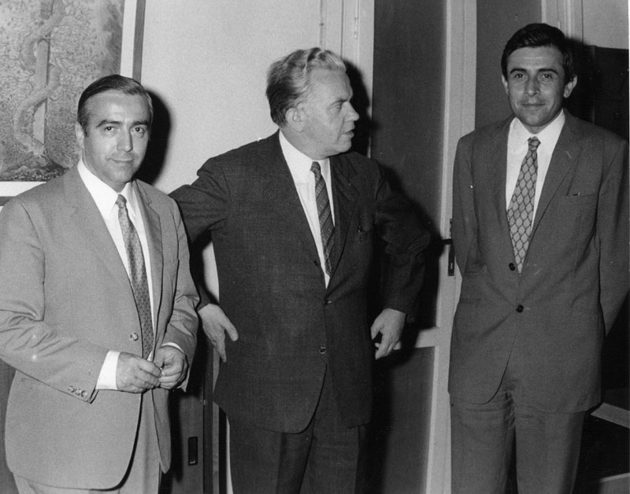

Levrini, Faini, Ghizzardi

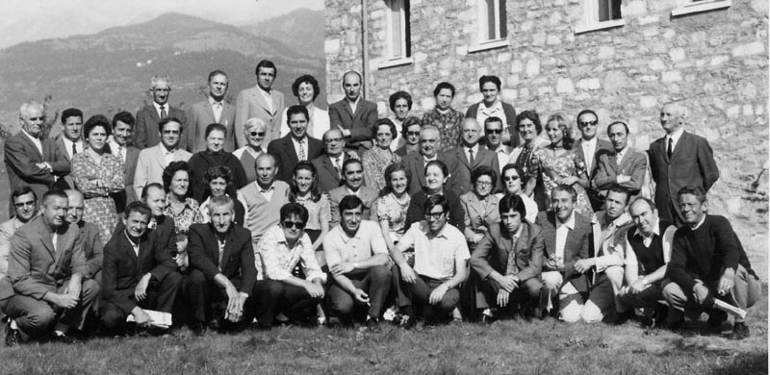
Corso per addetti sociali presso l’Eremo di Bienno
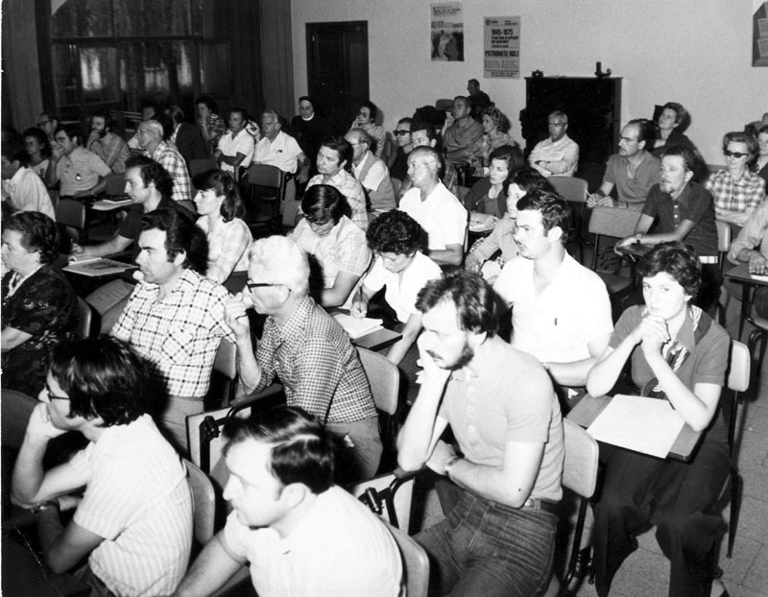

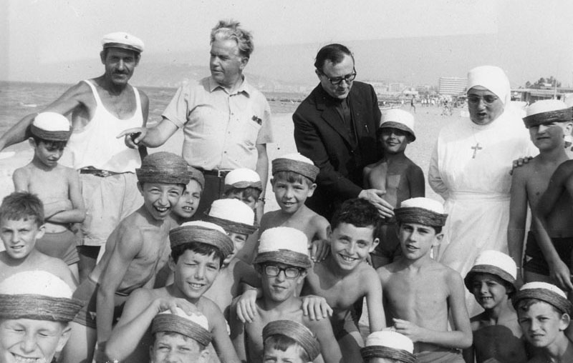
Mario Faini e don Angelo Zanetti in visita alla colonia marina delle Acli bresciane a Pesaro
Incontro di formazione sui servizi sociali. In primo piano a sinistra si nota Vittorio Loda, morto prematuramente, al quale fu dedicato il circolo ACLI del Vill. Prealpino.

